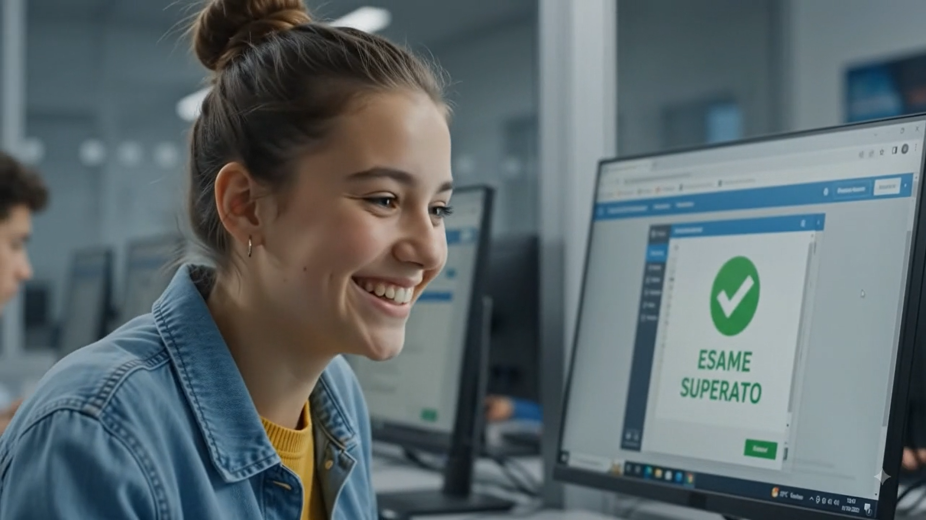
ISTITUTO "G. FERRARI" – Borgosesia | Anno Scolastico 2026-2027
🚀 LEVEL UP CON ICDL!
Corsi di informatica propedeutici alla certificazione ICDL
💡 PENSI CHE L'INTELLIGENZA ARTIFICIALE FARÀ TUTTO AL POSTO TUO?
L'AI è uno strumento straordinario, ma senza solide basi informatiche rischia di diventare inutile o ingannevole. Ottenere le certificazioni ICDL è il vero segreto per dominare le nuove tecnologie:
• L'AI ha bisogno di te: per comandare un'intelligenza artificiale devi saper formulare richieste logiche e precise (Prompt). Senza conoscere la struttura di un software, non saprai mai cosa chiederle.
• L'AI commette errori: i sistemi generativi spesso inventano dati o sbagliano calcoli. Solo chi possiede reali competenze digitali sa verificare l'accuratezza dei risultati e correggere le risposte.
• Diventa il regista, non l'esecutore: il mercato del lavoro cercherà chi sa governare l'AI per ottimizzare fogli di calcolo, documenti e presentazioni, non chi si limita a copiare e incollare.
Frequentare la scuola superiore oggi significa prepararsi per un mondo in continua evoluzione. L'Istituto "G. Ferrari" ti offre l'opportunità di sviluppare le tue competenze digitali attraverso corsi informatici che preparano alla certificazione ICDL, un titolo internazionale conforme agli standard europei DigComp 2.2.
MODULI ICDL | Ore | Costo | Classi cui è rivolto
Computer Essentials  (Concetti di base del computer) | 10 | 30€ | TUTTE  (in particolare prime e seconde)
Online Essentials  (Concetti fondamentali della rete) | 8 | 30€ | TUTTE  (in particolare prime e seconde)
Word Processing  (Elaborazione testi) | 10 | 30€ | TUTTE
Spreadsheets  (Foglio elettronico) | 10 | 30€ | TUTTE
IT Security  (Sicurezza informatica) | 8 | 30€ | TUTTE
Presentation  (Strumenti di presentazione) | 8 | 30€ | TUTTE
Online Collaboration  (Collaborazione in rete) | 8 | 30€ | TUTTE
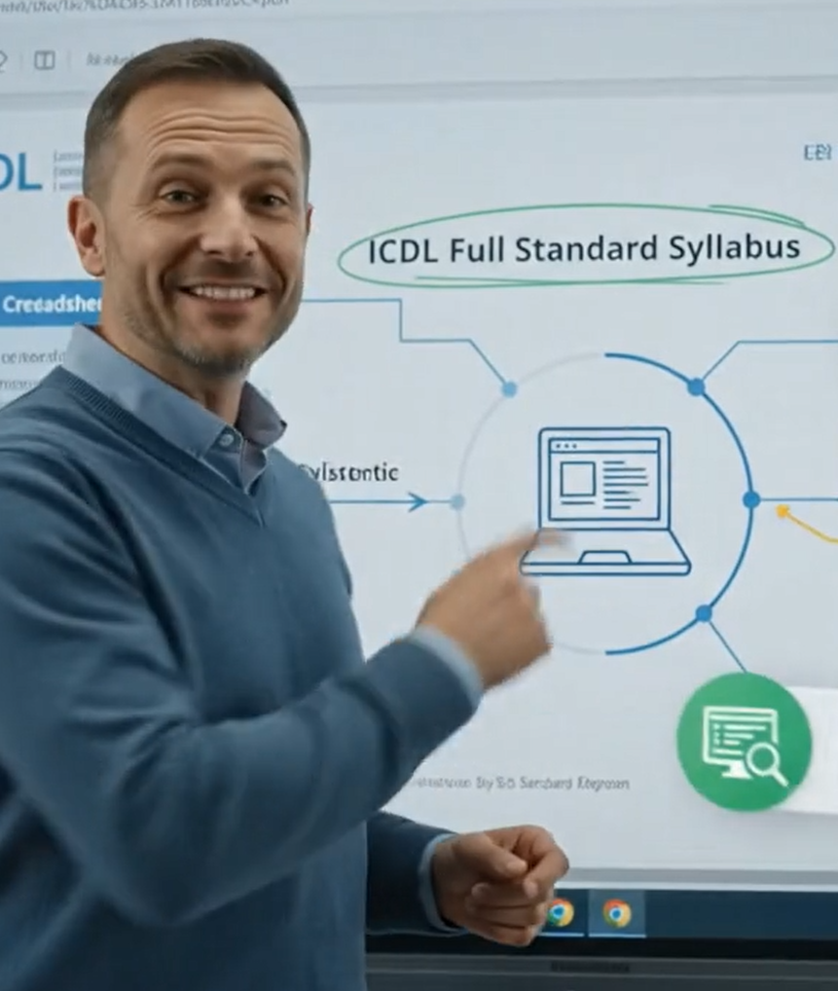
📅 L'OFFERTA FORMATIVA - CORSI ICDL

- Periodo e Orari: I corsi inizieranno a partire dal mese di ottobre in orario pomeridiano (dalle 14.15 alle 16.15), nelle giornate di lunedì, mercoledì o venerdì secondo le disponibilità organizzative.
- Attivazione: I corsi saranno attivati esclusivamente al raggiungimento di un minimo di 16 iscritti per modulo.
- Pagamento: L'iscrizione impegna al versamento dell'intera quota al momento dell'attivazione ed entro la fine di ottobre. Calendario e modalità di pagamento saranno comunicati nelle prime settimane di ottobre.
- Scadenza: Gli alunni interessati sono pregati di consegnare la SCHEDA SUL RETRO, compilata e firmata, al proprio docente di matematica ENTRO LUNEDI’ 21 SETTEMBRE (il versamento verrà richiesto in un secondo momento).
Borgosesia, 14 settembre 2026 Il Dirigente Scolastico
Carmelo Profetto

📝 SCHEDA DI ADESIONE AI CORSI ICDL

Il/La sottoscritto/a (Cognome e Nome DELLO STUDENTE) ___________________________________________
della Classe ________ Sez. ________ intende frequentare,
tra i corsi proposti dall'Istituto, quelli contrassegnati da una crocetta [X]:

[ ] Computer Essentials | [ ] Presentation
[ ] Online Essentials | [ ] Online Collaboration
[ ] Word Processing | [ ] IT Security
[ ] Spreadsheets

Borgosesia, ____/____/2026
Firma dello studente: _____________________________ Firma del genitore: ___________________________
(Se minorenne)
✂---------------------------------------------------------------------------------------------------------------------------✂

📝 SCHEDA DI ADESIONE AI CORSI ICDL

Il/La sottoscritto/a (Cognome e Nome DELLO STUDENTE) ___________________________________________
della Classe ________ Sez. ________ intende frequentare,
tra i corsi proposti dall'Istituto, quelli contrassegnati da una crocetta [X]:
[ ] Computer Essentials | [ ] Presentation
[ ] Online Essentials | [ ] Online Collaboration
[ ] Word Processing | [ ] IT Security
[ ] Spreadsheets

Borgosesia, ____/____/2026
Firma dello studente: _____________________________ Firma del genitore: ___________________________
(Se minorenne)

📝 SCHEDA DI ADESIONE AI CORSI ICDL

Il/La sottoscritto/a (Cognome e Nome DELLO STUDENTE) ___________________________________________
della Classe ________ Sez. ________ intende frequentare,
tra i corsi proposti dall'Istituto, quelli contrassegnati da una crocetta [X]:
[ ] Computer Essentials | [ ] Presentation
[ ] Online Essentials | [ ] Online Collaboration
[ ] Word Processing | [ ] IT Security
[ ] Spreadsheets

Borgosesia, ____/____/2026
Firma dello studente: _____________________________ Firma del genitore: ___________________________
(Se minorenne)

📝 SCHEDA DI ADESIONE AI CORSI ICDL

Il/La sottoscritto/a (Cognome e Nome DELLO STUDENTE) ___________________________________________
della Classe ________ Sez. ________ intende frequentare,
tra i corsi proposti dall'Istituto, quelli contrassegnati da una crocetta [X]:
[ ] Computer Essentials | [ ] Presentation
[ ] Online Essentials | [ ] Online Collaboration
[ ] Word Processing | [ ] IT Security
[ ] Spreadsheets

Borgosesia, ____/____/2026
Firma dello studente: _____________________________ Firma del genitore: ___________________________
(Se minorenne)

